
Nota de prensa
17 de septiembre de 2026

Nombramiento en Edenred España

Antoine Blanc ha sido nombrado director general de Edenred España, con efecto desde septiembre de 2026

Con más de 13 años de experiencia internacional en Europa y América, Antoine Blanc asume la dirección de Edenred España tras haber desarrollado su carrera en compañías multinacionales y en posiciones vinculadas a las áreas de finanzas, operaciones y transformación.

En su nuevo cargo, Blanc liderará la estrategia de Edenred en España y el desarrollo de sus soluciones en ámbitos como la retribución flexible, la alimentación a través de Ticket Restaurant, la movilidad, la conciliación, los incentivos y los pagos corporativos. Se centrará en impulsar el crecimiento y la transformación, apoyándose en la sólida posición de Edenred España en retribución flexible y beneficios sociales, al tiempo que reforzará la propuesta de valor de la compañía, avanzará en la digitalización y personalización de sus soluciones y continuará generando valor para usuarios, clientes y partners.

Blanc sucede a Stanislas de Bourgues, que ha dirigido Edenred España desde 2022 y pasa ahora a asumir un nuevo cargo dentro del Grupo como director financiero para Europa y Japón.

Antoine Blanc (datos biográficos)

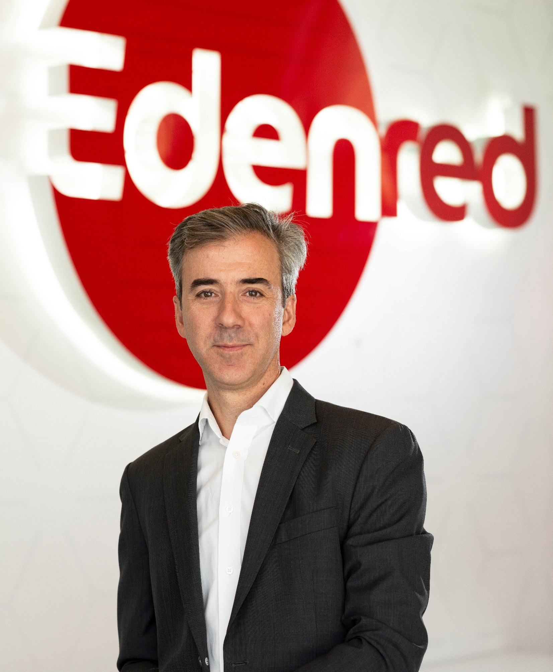
Blanc se incorporó a Edenred hace seis años como CFO de la compañía en Turquía. Desde 2023, ha ejercido como responsable del Centro de Servicios Compartidos y CFO de Edenred México, una posición desde la que ha reforzado su experiencia en mercados en expansión.

Su trayectoria internacional, junto con su experiencia previa en gestión financiera en el sector hotelero, desarrollada en compañías como Accor Hotels y Fairmont Hotels & Resorts, así como en entornos multinacionales, le aporta una visión global y estratégica del negocio para afrontar esta nueva etapa al frente de Edenred España.

Antoine Blanc, director general de Edenred España, señala: «Asumir la dirección de Edenred España supone una oportunidad para seguir construyendo sobre una base sólida en un mercado con un importante potencial de desarrollo. España cuenta con un tejido empresarial muy dinámico, con una creciente atención al bienestar y a la personalización de los beneficios, ámbitos en los que todavía vemos un amplio margen de crecimiento. Nuestra oportunidad pasa por acompañar esta evolución con soluciones cada vez más sencillas, digitales y adaptadas a las necesidades reales de las empresas y sus equipos, reforzando al mismo tiempo nuestro papel como socio estratégico en employee engagement ».

▬▬

Sobre Edenred

Edenred es líder global en Benefits & Engagement y Movilidad.

Con más de 1 millón de empresas cliente en 44 países, la plataforma de Edenred ofrece a más de 60 millones de usuarios acceso a los servicios y productos de más de 2 millones de comercios asociados.

Edenred proporciona soluciones digitales dirigidas a profesionales (vales de comida, transporte al trabajo, tarjetas regalo, bienestar, incentivos y ofertas preferentes), a gestores de flotas (soluciones multienergía que incluyen recarga de vehículos eléctricos, servicios de mantenimiento, peajes y estacionamiento) y a pagos corporativos (tarjetas virtuales).

Guiadas por el propósito del Grupo, “Enrich connections. For good.”, estas soluciones mejoran el bienestar y el poder adquisitivo de los profesionales y simplifican la vida de los conductores profesionales. Asimismo, fomentan el acceso a una alimentación más saludable, a productos más respetuosos con el medioambiente y a una movilidad más sostenible. Además, contribuyen a mejorar la atractividad y la eficiencia de las empresas, dinamizando al mismo tiempo el mercado laboral y las economías locales.

Los 12.000 profesionales de Edenred trabajan cada día para hacer del mundo laboral un ecosistema más conectado, seguro, eficiente y responsable.

En 2025, gracias a su plataforma tecnológica única, el Grupo generó un volumen de negocio de 49.000 millones de euros, principalmente a través de aplicaciones móviles, plataformas online y tarjetas.

Edenred cotiza en la Bolsa de París (Euronext Paris) y forma parte de los siguientes índices: CAC Next 20, CAC Large 60, Euronext 100, Euronext Tech Leaders, FTSE4Good, DJSI Europe Index y DJSI World Index.

Los logotipos y otras marcas mencionadas y destacadas en este comunicado de prensa son marcas registradas de Edenred S.E., sus filiales o terceros. No pueden utilizarse con fines comerciales sin el consentimiento previo por escrito de sus propietarios.

CONTACTO
Edenred  Alejandro Delgado Sánchez  Communications Specialist  alejandro.delgadosanchez@edenred.com | Newlink Spain  Marina Gascón Martínez de Quel| Patricia Vizcaíno | Sara García  651 96 34 59  equipo.edenred@newlink-group.com
PUBLICACIONES RELACIONADAS

Si deseas ampliar información sobre este comunicado, puedes consultar las siguientes publicaciones:

- El Economista: Edenred nombra a Antoine Blanc como nuevo director general para España

- Business People Edenred cambia de mando y nombra a Antoine Blanc director general de España

- El Periódico de la Publicidad: Antoine Blanc, nuevo director general de Edenred España

